Конспект занятий
«Составление
описательного рассказа
по картине «На стройке»
(Для подготовительной к школе группы)
Рассчитан на два занятия

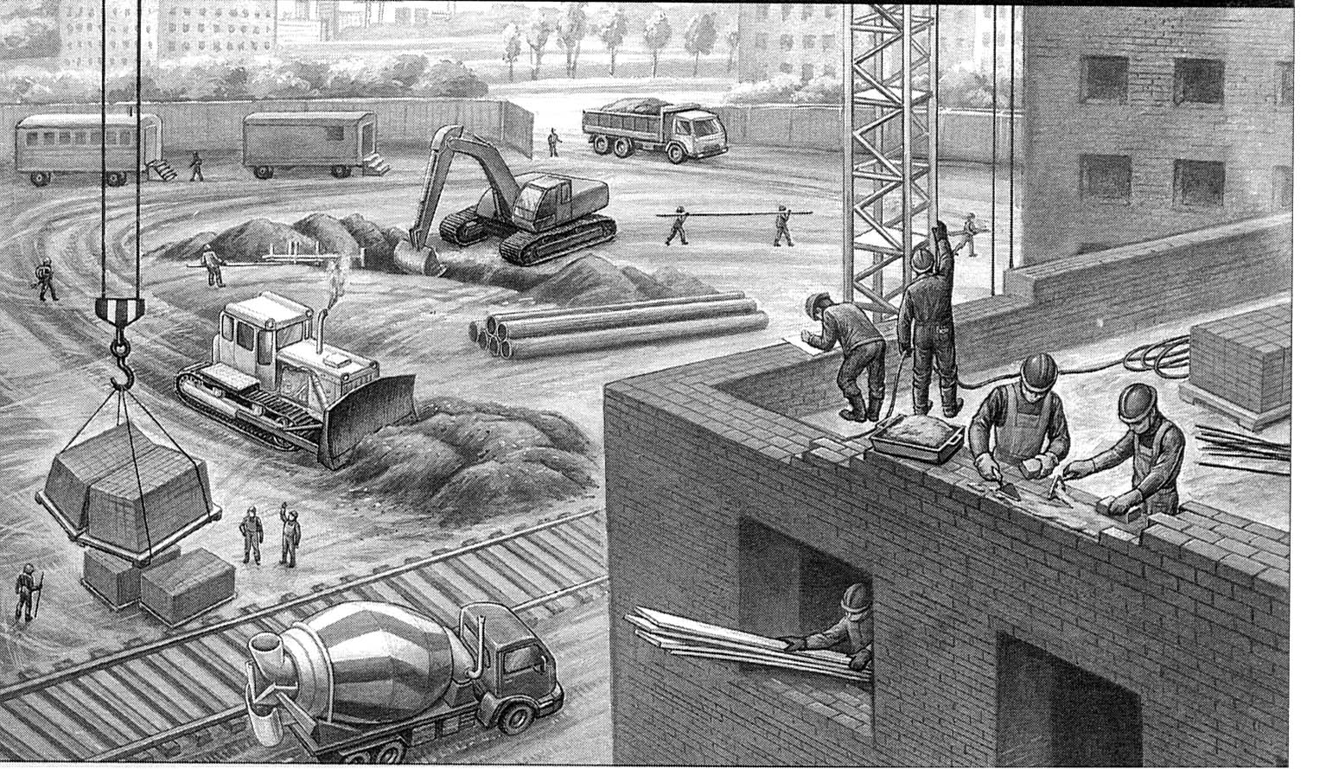

Программное содержание.
Уточнить и систематизировать знания детей о строительных профессиях. Закреплять представления о строительстве жилых домов, учить называть части дома. Учить детей давать полные ответы на вопросы воспитателя, подготавливая их к составлению рассказа по картине (с опорой на картинки), закреплять навыки ведения индивидуальной и групповой беседы.
Развивать зрительное внимание детей, учить их находить на картине главные предметы, устанавливать связи между ними. Развивать связную речь детей, пополнять и активизировать их словарный запас.
Способствовать совершенствованию словесно-логического мышления, творческого воображения, развитию чувства эмпатии.
Воспитывать бережное отношение к жилью.
Оборудование. Картина «На стройке» (художник В. Каратай). Картина-схема нового дома. Наборы домиков из картона (одноэтажных) для каждой пары детей (фундамент, фасад, окно, дверь, фронтон, крыша). Костюм для начальника стройки; очки, каска. Наборное полотно. Картинки; «Архитектор», «Прораб», «Экскаваторщик», «Каменщик», «Штукатур», «Маляр», «Плотник», «Стекольщик», «Шофер», «Крановщик», «Бетонщик», «Электрик», «Сантехник», «Сварщик». Газетная вырезка «Бригада строителей». Картинки; чертеж нового дома, машины и механизмы, работающие на стройке, дерево, кустик и цветок, «улыбающийся» домик. Рисунки; «Дверь», «Окно», «Лестница», «Лифт», «Балкон», «Стена», «Пол», «Потолок», «Крыша» — на всех детей. Простые и цветные карандаши для всех детей.

Предварительная работа
• Чтение; Дж. Родари, «Чем пахнут ремесла», В. Маяковский, «Кем быть?»
• Экскурсия на стройку. Беседа о строительных профессиях.
• Игры с крупным конструктором — строительство разных домиков.
• Разучивание пословиц и поговорок о труде.

Ход занятия
Воспитатель. Ребята! А расскажу-ка я вам сегодня историю о господах строителях. Хотите послушать?
Дети. Да!
Воспитатель. Начало-то я придумала, а вот дальше. Что-то не очень получается, поможете мне?
Дети! Да!
Воспитатель. Ну тогда садитесь и слушайте.
Жили-были господа строители. Жили они в маленьком рабочем домике. Догадайтесь, кто это был?
Дети. Каменщик, штукатур.
— Столяр, маляр, стекольщик.
— Экскаваторщик, шофер.
— Бетонщик, электрик.
— Сантехник, сварщик.
- Крановщик.
Воспитатель. Правильно, угадали.
Стало строителям жить вместе тесно, и начали они ссориться. И вот каждый из них решил уехать из города и построить себе небольшой домик в деревне. А какие у них получились домики, мы сейчас увидим.
Пожалуйста, встаньте парами — каждый со своим другом. Представьте себя кем-нибудь из строителей и выложите домики по углам нашей комнаты — «постройте» их. Обычно дом начинают строить с фундамента, выкладывают стены. Передняя стена называется фасад. Затем возводят крышу, зашивают фронтоны, вставляют окна и двери, кладут полы.
Воспитатель показывает части дома из набора и закрепляет с детьми их названия. Дети выполняют задание, выкладывают домики на полу, ковре по-разному — кто начинает строить с фундамента, кто с крыши.
Воспитатель. Какие у вас получились домики?
Дети. Маленькие.
— Одноэтажные.
— Деревянные.
— Кирпичные.
— Новые.
Воспитатель. Расскажите, как вы их строили. Что делали сначала, что потом?

Ответы детей.
Как и где можно построить домик начиная с крыши, сверху вниз, чтобы он не разрушился?
Ответы детей.
Молодцы, ребята, продолжим наш рассказ.
…Строители развели вокруг своих домиков огороды и стали жить. Но руки, их золотые умелые руки просили знакомой, любимой работы. И вот однажды к ним приехал начальник строительства (надевает каску и очки и далее говорит от лица начальника строительства). Ну, господа строители, «вместе тесно, а врозь скучно»? А вот еще одна пословица: «Птицу узнают в полете, а человека - в работе». Вспомните, какие пословицы о труде вы знаете?
Ответы детей.
• Динамическая пауза «Потренируем руки».

Начальник строительства.
Ты — маляр,
Ты — штукатур,
Каменщик наш друг,
Экскаваторщик, крановщик,
Стекольщик,
Слесарь, столяр и шофер…
Грустно стало вдруг.
А-ну, вставайте в дружный круг.
(Дети встают в круг.)
На друзей мы поглядим —
Всех на стройку пригласим.
На работу всем нам нужно,
Будем мы работать дружно.
А рукам нужна сноровка
И закалка, тренировка.
Повторяйте все за мной…
Делает массаж рук: потирает руки со всех сторон, похлопывает их, массирует каждый палец по очереди. Дети повторяют все движения. Воспитатель снимает очки и каску.
Воспитатель. И вот строители решили отправиться на новую стройку, ведь каждый из них был мастером своего дела. Посмотрите на эти картинки и скажите, что каждый из них будет делать на стройке?
Воспитатель показывает предметные картинки с изображением рабочих строительных профессий. Дети по очереди составляют предложения по картинке. Кто ответил, тот садится на стульчик около картины.
Дети. Архитектор проектирует дома.
— Экскаваторщик роет котлован для фундамента.
— Крановщик управляет подъемным краном.
— Каменщики выкладывают фундамент и стены дома из блоков и кирпича.
— Стекольщик вставляет стекла.
— Штукатур штукатурит стены.
— Плотник вставляет рамы и двери.
— Маляр красит стены, потолки.
— Сантехник устанавливает и налаживает краны, раковины и унитазы.
Воспитатель. Чтобы нам не забыть, кто работает на стройке, вывесим картинку с фотографией бригады строителей (выставляет на наборное полотно газетную вырезку «Бригада строителей»). Начальник строительства показал строителям чертеж нового дома. Как вы думаете, какой должен получиться дом?
Дети. Большой!
— Многоэтажный!
— Длинный!
- Кирпичный…
Воспитатель. Давайте посмотрим, какой дом они начали строить. Угадали ли вы, когда рассматривали его чертеж? (Переворачивает картину лицевой стороной вперед). Молодцы, ребята, угадали! Вы очень внимательные. Рассмотрите картину и скажите, что вам понравилось.
Дети. Мне понравилось, что строители работают дружно, аккуратно.
— Мне понравилось, что они в защитной одежде — в комбинезонах, касках.
— Мне понравилось, что строители работают в хорошую погоду — светит солнышко, нет дождика.
Воспитатель. Чем хороша для строителей работа на стройке?
Дети. Строители дышат свежим воздухом.
— Они занимаются любимым делом.
— Строители чувствуют гордость от пользы своего труда.
Воспитатель. Чем плоха для строителей работа на стройке и чем она опасна?
Дети. На высоте у строителей может закружиться голова.
— На стройке очень шумно, ездят машины, гудят разные механизмы.
— Строители работают в любую погоду — и в дождь, и в снег. Они могут простудиться.
Воспитатель. Правильно, ребята. Работа строителей трудная, но она очень важна для всех людей, которые нуждаются в жилье. Но дом недостроен. Назовите, без чего стоит дом.
Дети. Дом без крыши.
— Без стекол.
— Без лестниц.
— Без лифта.
— Без балконов.
Воспитатель. Мы уже с вами знаем, что у господ строителей были очень умелые руки. И вот они, эти руки, вспомнили о своих железных друзьях-помощниках — умных машинах и позвали их на помощь. Посмотрите на картину и назовите, какие машины приехали им помогать?
Дети. Это экскаватор, трактор!
— Подъемный кран и панелевоз!
— Грузовики, лебедка.
— Бетономешалка.
Воспитатель. Чтобы нам не забыть, кто помогает строителям, поставим на наборное полотно картинку с изображением их железных помощников и умных механизмов (выставляет на наборное полотно картинку с изображением машин и механизмов, работающих на стройке). Когда закончится строительство, строители приведут в порядок территорию вокруг дома
Дети. Строители сделают дорожки.
— Посадят деревья, кусты, цветы.
— Установят скамейки.
— Построят детскую площадку.
Воспитатель. Чтобы нам это не забыть, поставим на наборное полотно картинку с изображением дерева, кустов и цветов (выставляет на наборное полотно картинку с изображением дерева, кустика и цветка). Гудят с утра до вечера умные машины, весело мелькают умелые руки. Повторите это предложение бодро и радостно.
Дети выполняют задание. Воспитатель встает перед картиной и заслоняет ее.
И вот построен новый дом. А кто же поселится в нем?
Дети. Врачи, музыканты!
— Сами строители!
— Учителя, военные.
— Ученые, программисты.
— Коммерсанты.
Воспитатель. Как назвать всех, кто живет в этом доме, одним словом?
Дети. Жильцы.
Воспитатель. Как новый дом будет помогать им в жизни?
Дети. Он будет дарить им тепло, уют, создавать хорошее настроение, радовать своей чистотой и новыми квартирами.
— Все люди после работы будут торопиться домой, потому что они знают, что дома им будет спокойно и хорошо.
Воспитатель. Догадайтесь, чему радовались части дома, когда он был закончен? Закройте глаза. Попробуйте представить себя на их месте и рассказать, что вы чувствуете.
Воспитатель раздает детям рисунки с изображением частей дома и предлагает «оживить» их. Дети рисуют глазки, ротики, украшают рисунки разными деталями.
Дети. Я — лестница. Я рада, когда по мне бегают веселые ребятишки и спортсмены.
— Я — лифт. Я хочу помочь всем мамам и бабушкам подняться домой с тяжелыми продуктами.
— Я — окно. Я люблю быть чистым и видеть все хорошее и дома, и на улице.
— Я — пол. Я люблю тепло и когда меня покрывают красивыми коврами.
— Я — балкон. Очень люблю цветы.
— Я — крыша. Я защищаю дом от дождя и солнца. Мои друзья — антенны телевизоров.
Воспитатель. Ребята, подумайте и скажите, о чем мечтает новый дом?
Дети. Дом мечтает, чтобы все жильцы в нем жили дружно.
— Чтобы не писали на стенках и не сорили.
— Чтобы не жгли спички в подъездах и лифтах.
— Чтобы аккуратно пользовались мусоропроводом.
Воспитатель. Ребята! Чтобы вы не забыли об этом, поставим на наборное полотно картинку с изображением «улыбающегося» домика (выставляет на наборное полотно картинку с изображением «улыбающегося» домика). Какая занимательная история о строящемся доме у нас с вами получилась! Вы согласны? Даже жалко, что о ней никто не узнает. Подождите, подождите, а вот пришла наша няня.
Няня. Ребята, о чем интересном вы тут рассказывали? Мне бы очень хотелось это узнать. Пожалуйста, расскажите.
Воспитатель. Согласны?
Дети. Да!
Воспитатель. Тогда мы составим рассказ по картине «На стройке», а помогут нам вот эти картинки (обращает внимание детей на наборное полотно). С чего начнем свой рассказ?
Дети. Мы видим на картине строительство нового дома.
— Можно рассказать о том, рабочих каких строительных специальностей приглашает начальник строительства поработать на стройке и какую работу они выполняют.
Воспитатель. О чем вы будете рассказывать дальше?
Дети. Расскажем об умных машинах, которые помогают строителям.
— Потом расскажем о том, как они благоустраивают территорию вокруг дома.
Воспитатель. Чем вы закончите свой рассказ?
Дети. Рассказ нужно закончить описанием того, как новый дом будет помогать людям в их жизни.
— И о том, как они должны о нем заботиться.
Дети составляют рассказ по цепочке, или один ребенок рассказывает его целиком с опорой на картинки на наборном полотне.

